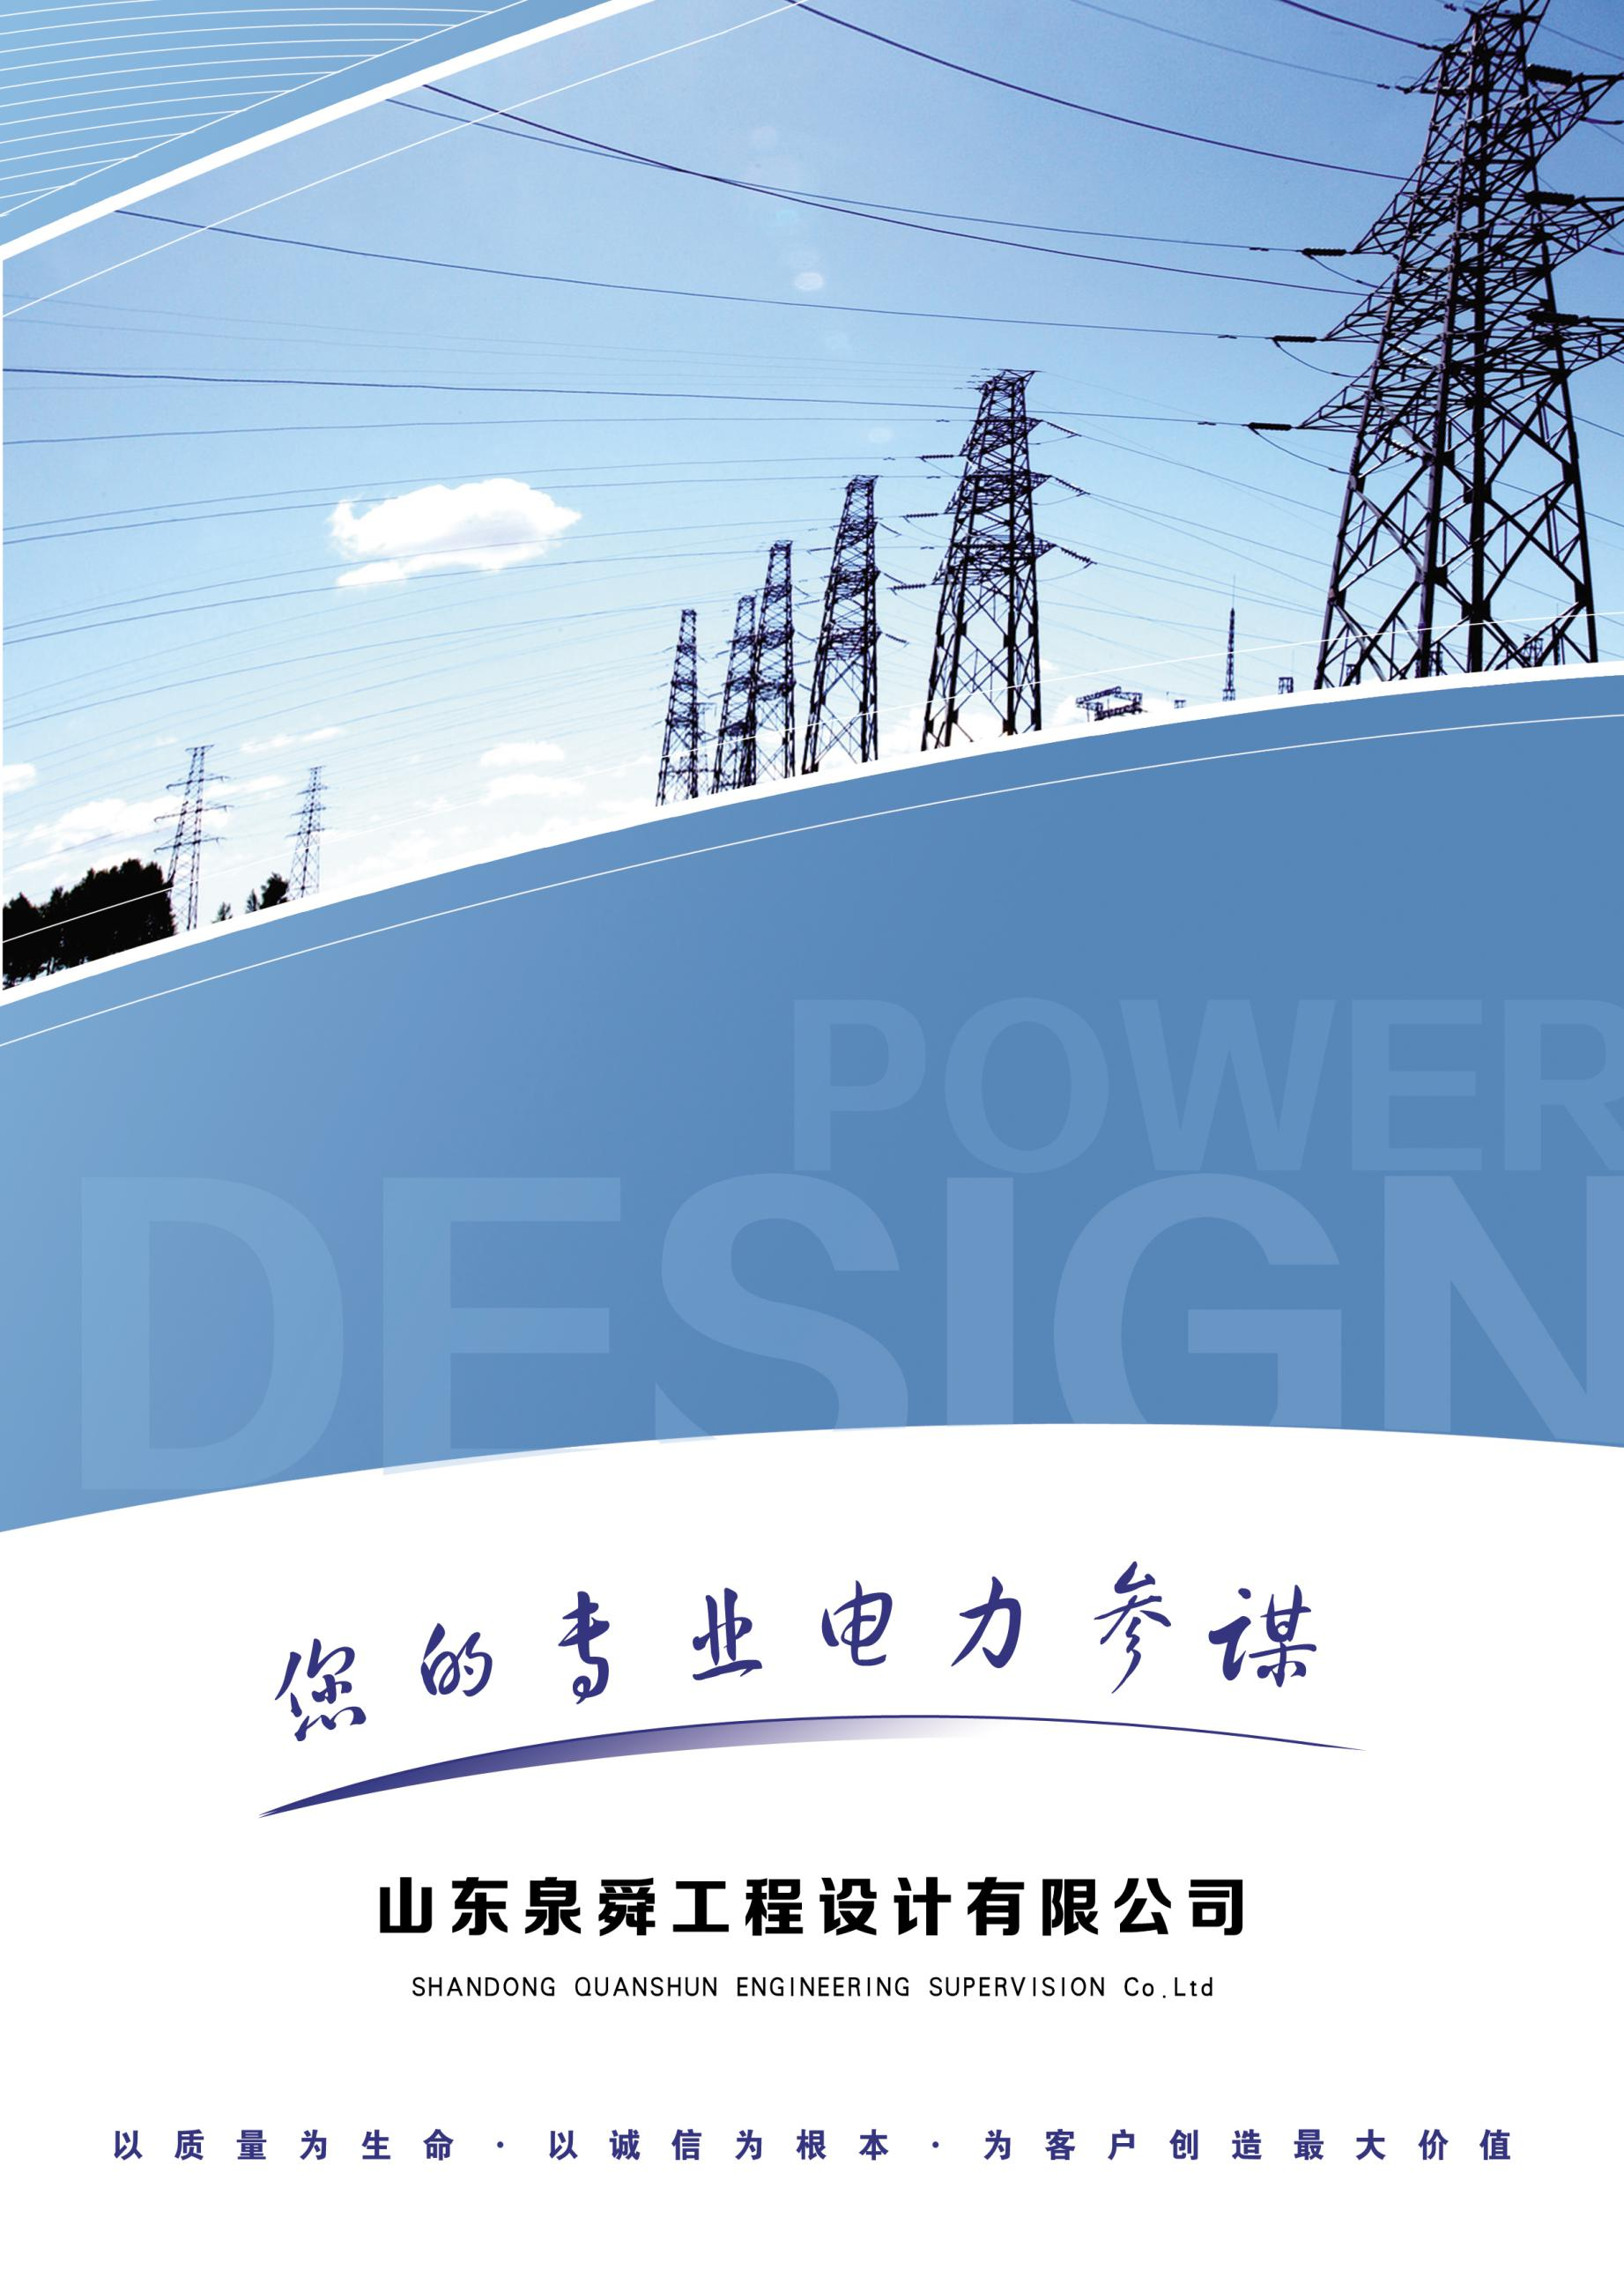

山东泉舜工程设计有限公司招聘简章

企业简介
山东泉舜集团有限公司是一家集电力设计、监理、施工、设备制造、招标服务、检修代维、发电等业务于一体的企业集团，公司下属子公司8家。企业具有电力施工总承包、电力设计、监理、承装、修试等多种专业资质。业务范围涵盖山东17地市，以及江苏、河北等周边省份。
山东泉舜工程设计有限公司，是山东泉舜集团有限公司的全资子公司，是一家专业从事电力工程建设设计及技术咨询的企业，现为电力工程建设设计勘察乙级资质，承接220kV及以下线路设计,220kV输变电工程勘察设计,220kV及以下的接入系统勘察设计,35kV、10kV中低压配网及配套小区工程勘察设计。
公司组织结构完善，技术力量雄厚，各类专业人才齐全，拥有多名国家注册电气师、注册结构工程师，具备高级工程师、工程师、助工等职称人数占比达31%，形成了有利于开展设计的高、中、初级职称的专业技术人员梯队。
公司与国家电网公司山东电力集团有着良好的业务合作，直接承接山东电力集团多项输变电工程勘察设计任务，并与华润集团、东岳集团、金晶集团等诸多大型企业建立了紧密的合作机制。
目前，我公司以“选用先进技术，设计一流产品，满足客户要求，全程优质服务”为宗旨，以电力企业改革为契机，对内采用现代科学管理方法，提高企业素质，提高设计质量，对外积极开拓市场，树立企业形象，全方位服务于电力建设和电网改造事业，竭诚为用户提供满意的设计和服务。

招聘原则
公平、公正、竞争、择优。

应聘条件
- 国家统一录取全日制普通高等院校大学专科及以上应、往届优秀毕业生。
- 身体健康，品行端正，专业对口，地域不限，品学兼优的大学生。
- 公司主营业务目前除在淄博市外，在潍坊、泰安、枣庄、滨州、菏泽、德州等多地设有项目组，有志在山东各地区就业的大学生也可重点关注。

福利待遇
1、签订正式劳动合同后，缴纳养老、医疗、工伤、生育、失业五项保险及住房公积金。
2、一周双休，国家法定节假日休息；
3、餐补、差补、职称补贴等多项福利；
4、完善的设计高薪酬制度。

招聘计划
需求专业 | 学历 | 人数 | 岗位
电气工程及其自动化、  供用电技术或相关专业 | 专科及以上 | 10 | 10kV~220kV高压电力电气设计
土木工程 | 本科 | 1 | 10kV~220kV高压电力土建设计

招聘流程
投递简历—筛选—组织面试/考试—确定人选—入职实习。

联系我们
公司地址：淄博市张店区中润大道远景玉城1#楼；
咨询电话：0533-3810281，13964390993；
联系人：翟主任；
公司邮箱：quanshunsheji@126.com

